好 书 推 荐

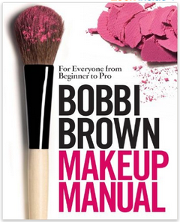
中文书名：《BOBBI BROWN彩妆手册》
英文书名：BOBBI BROWN MAKEUP MANUAL
作 者：Bobbi Brown
出 版 社：Grand Central
代理公司：ANA/Anna Dai
出版时间：2008年12月
代理地区：中国大陆、台湾
页 数：232页
审读资料：样书
类 型：时尚生活
·美国亚马逊排名：
#1 in Books > Health, Family & Lifestyle > Beauty & Fashion > Cosmetics & Skin Care

内容简介：

这是芭比·波郎带来的一本关于化妆方面的书，众多化妆爱好者期待已久。作者对自己二十五年来的化妆风格、经验进行了总结，写出了这本华丽之作。从基础护肤到面部彩妆，这本书都有所涉及。如何根据自己的肤色和肤质选择合适的颜色和底妆，如何根据眼睛的形状和颜色来画眉毛、眼线、眼影和睫毛。书中还为我们提供如何选择腮红、唇线笔、唇膏等化妆品的建议。芭比的书不仅关注面部的美丽，更注重科学的护肤，读这本书能让我们从头美到脚。

作者简介：

芭比·波郎（Bobbi Brown），全球著名化妆大师，芭比·波郎化妆品牌的创始人。全球有460家门店在销售她的产品。

芭比还是NBC电视台“今日”栏目的美容编辑，常常做客“奥普拉脱口秀”和美国风格网。

目录：

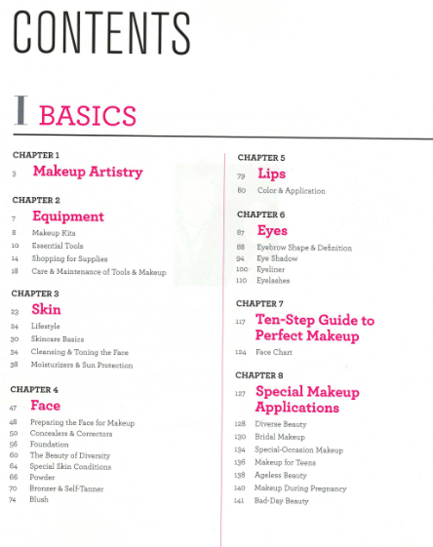

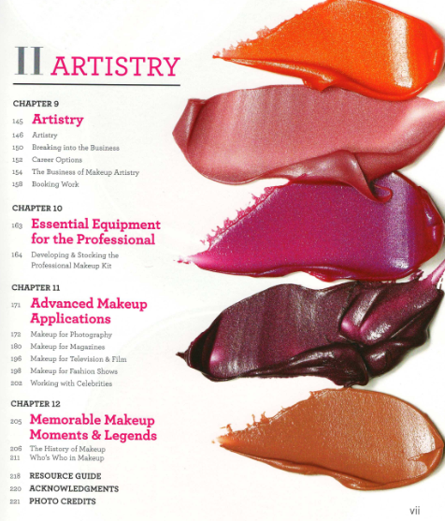
谢谢您的阅读！
请将回馈信息发至：戴园园 （Anna Dai）
安德鲁﹒纳伯格联合国际有限公司北京代表处
北京市海淀区中关村大街甲59号中国人民大学文化大厦1705室, 邮编：100872
电话：010-82504206
传真：010-82504200
Email: Anna@nurnberg.com.cn
网址：www.nurnberg.com.cn
微博：http://weibo.com/nurnberg
豆瓣小站：http://site.douban.com/110577/
微信订阅号：ANABJ2002

